Урок изобразительного искусства в 6 классе.
Учитель Карасова И.В.
Тема «Изображение предметного мира – натюрморт»
Цель урока: расширить знания учащихся о жанре натюрморта; научить основам композиции и правилам построения натюрморта.
- дать учащимся знания о понятии «натюрморт», представление об особенностях развития жанра и значении натюрморта в истории искусства;
- учить анализировать произведения искусства в жанре натюрморта;

Задачи урока:
Обучающая - усвоить понятие натюрморт, познакомить с большим миром натюрморта, привитие интереса к предмету, создать условия для наблюдения и проникновения, учащихся в сущность предметного мира, для понимания его значимости в жизни человека, его символики, одухотворенности и красоты. Учить изображать различные предметы, ознакомить с работами художников в этой области.
Развивающая - развивать приемы работы красками; развивать воображение, эстетический вкус и графические навыки, зрительную память; развить способность к композиционному моделированию; развивать индивидуальные творческие способности. Развивать умение понимать, чувствовать и воспринимать произведения искусства. Расширять кругозор учащихся, активизировать наблюдательность детей.
Воспитательная – воспитать эстетический вкус, внимательность, наблюдательность;
Тип урока: урок изучения нового материала.
Вид урока: комбинированный с использованием ИКТ
Оборудование: натюрморты
1..Ход урока
Организационный момент
Здравствуйте, ребята!
Мы начинаем наш урок.
Прослушайте, пожалуйста, стихотворение и закончите его, при этом обратите внимание на экран: (на экране одна за другой появляются картины с изображением натюрмортов, звучит спокойная музыка)-
слайд №1
Если видишь на картине чудо-вазу на столе,
В ней стоит букет красивых белоснежных хризантем,
Стоит множество посуды, и стеклянной, и другой,
Может, чашка или блюдце с золочёною каймой,
А ещё и так бывает: нарисована там дичь,
В завершение положим спелых персиков и слив,
А ещё на той картине нарисован, может, торт,
И поэтому картину назовём мы …? (натюрморт)
На экране слово натюрморт
Ребята, как вы думаете, что изображается на натюрмотрах?
(фрукты,овощи,цветы,посуда и.т. д.) Могут быть предметы живой природы-рыба на столе, цветы в букете животные, птицы.,
Как это можно назвать?
НАТЮРМОРТ
Правильно!
Итак, тема нашего урока:
«Изображение предметного мира – натюрморт»
(Экран)
Вопрос: Слово “натюрморт” вы прекрасно знаете. А что это такое?
«Натюрморт» происходит от французского nature morte, что буквально обозначает – «мертвая природа» - это жанр изобразительного искусства, который посвящён изображению предметов обихода, снеди (овощей, мяса и т.д.), цветов и прочего
Сегодня на уроке мы познакомимся с изображением художников окружающей жизни во все времена.

Изучение нового материала.
Когда возник натюрморт? Художники во все времена изображали окружающие человека вещи, предметы обихода. В росписях Древнего Египта – это изображения жезлов царей, оружия воинов, предметы быта
- чаши, корзины для сбора плодов , музыкальные инструменты.
Слайд№2 Яства. Фрагмент настенной росписи. Древний Египет.
Что изображено здесь?
Ответы детей.
Мастера Древней Греции. добивались такой техники, что порой их творения казались живыми.
Мастера Древней Греции создавали прекрасные произведения, но их живопись разрушилась от времени и до нас не дошла. . Сохранилась легенда о соревновании двух знаменитых древнегреческих живописцев.
Два греческих художника поспорили между собой – кто из них лучше рисует. Одного звали Зевксист, другого – Паррасий.
Через год они закончили свои картины.
На картине Зевксиса был изображён крупный с матовым налётом, ярко блестящий на солнце виноград. Словно на ветру дрожали его зелёные листья. Птицы в саду, увидев гроздь винограда, подлетели к картине и начали клевать ягоды.
После этого Паррасий показал свою картину. На ней был изображён белый занавес, за которым, казалось, было скрыто изображение. Зевксис быстро подошёл к картине и попытался отодвинуть занавес, решив, что он настоящий.
Победителем состязания признали Паррасия, сумевшего обмануть острый глаз художника.
Слайд -№3 В Древнем Риме большую популярность приобрело украшение стен. Стены вилл, жилых домов и общественных зданий покрывали росписями и мозаиками, достигая большой достоверности в изображении. Римляне любили изображать пиршества, блюда с плодами, рыбу, растения, птиц, проявляя тонкую наблюдательность, а иногда наделяя предметы символическим смыслом.
Слайд №4 Караваджо. Ваза с фруктами. Италия XVI век.
Что здесь изображено?
Рассказ детей.
Замечательные школы натюрморта сложились в Голландии, Франции, Испании, России.
Слайд№ 5 Натюрморт А.Матисса Красные рыбки.
Что вы можете сказать о характере этого натюрморта?
Что он напоминает? Что здесь изображено?
Ответ ученика: Словно его рисовал ребенок. Здесь художник передал свое впечатление.
Слайд№ 6 А.Ван Бейерен «Натюрморт с омарами»
Что здесь изображено?
Рассказ детей.
Слайд №7 Натюрморт М.С.Сарьян «Фрукты и овощи».
Что здесь изображено?
Ответы детей
предметного Ребята, на сегодняшнем уроке вы познакомились с изображением мира во все времена. На предыдущих уроках вы узнали многое о жанре натюрморта. А еще, ребята, вы узнали самое, на мой взгляд, главное: чтобы работа над натюрмортом была по-настоящему интересной и полезной, он должен быть хорошо составлен и правильно поставлен.
И мне бы хотелось, чтобы вы вспомнили некоторые правила постановки натюрморта
Техника натюрморта.
Ребята, как и любой другой жанр, натюрморт имеет свои секреты. Вы хотите их узнать? Итак, каковы же требования к натюрморту?
- Композиция натюрморта должна состоять из предметов, тематически связанных между собой.
- В состав натюрморта должны входить предметы разнообразные по форме, величине, фактуре и цвету.
- Предметы должны гармонично сочетаться друг с другом, соприкасаться, составляя единое целое, но не загораживать друг друга. (Два или несколько одинаковых предмета по размерам и форме не могут произвести впечатления единого целого).
- Размещение предметов в натюрморте должно быть подчинено единому смыслу.
- В натюрморте должен быть композиционный центр, во всей группе необходим основной предмет. Который по своему смысловому значению, вершине, форме, цвету был бы главным, центральным. В композиции должен быть композиционный центр. Его лучше располагать на втором плане и обязательно выделить расположением, цветом, контрастом.
Композиция натюрморта может быть вписана в любую геометрическую форму: треугольник, прямоугольник, квадрат, круг, овал. Композицию можно развернуть по горизонтали, вертикали и диагонали. Натюрморт лучше смотрится по возрастающей слева на право – как мы привыкли читать.
(Примеры композиционного расположения предметов в натюрморте).
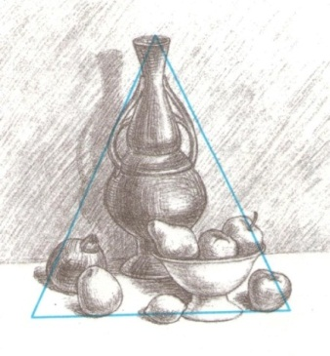  А | 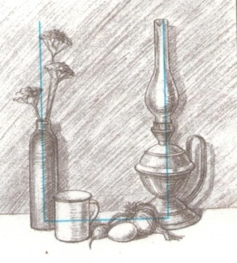  Б | 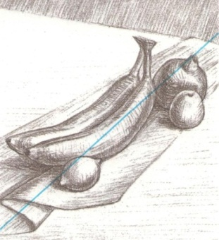  В

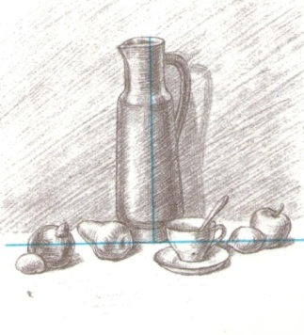 | 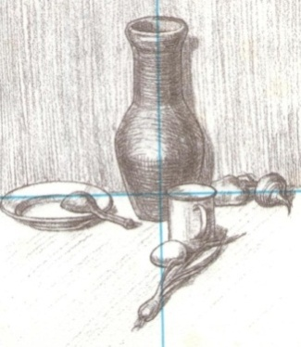 | 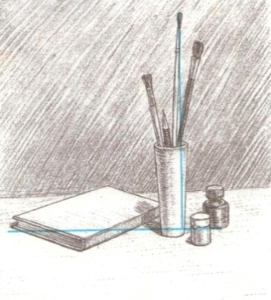

Физкультминутка. (Упражнения для глаз).
IV. Практическая работа.
-Сегодня на уроке мы выполним панно натюрморта.
V. Итог урока.
- обобщение материала
- Над каким изображением на картинах вы сегодня работали? (Над натюрмортом)
- Что представляет собой натюрморт? (Картина с изображением крупным планом предметов: цветов, битой дичи, рыбы, утвари, фруктов, овощей, то есть предметов неживой природы
1. Выставка работ учащихся.
Выставление.оценок.
2. Заключительное.слово.
Учитель: Благодарю всех участников сегодняшнего занятия. Вы все хорошо потрудились, показали хорошие знания и умения, узнали новое, а самое главное создали рисунок своими руками, который обязательно украсит интерьер вашей комнаты.

